Тема урока: «Элементы анимации»
Тип урока: комбинированный
Цели урока:
Образовательная:
- научить создавать анимацию;
- закрепить основные возможности работы в среде PowerPoint;
- организовать деятельность учащихся по овладению навыком настройки анимации в презентации;
Развивающая:
- способствовать развитию, у учащихся, творческого мышления;
- развитие навыков и умений применения современных компьютерных технологий в практической и проектной деятельности;
Воспитательная:
- воспитание информационной культуры учащихся;
- прививать эстетические навыки в оформлении презентации.

Методы обучения: словесно – наглядный, метод проектов.
Формы организации учебной деятельности: фронтальная работа, работа на ПК, индивидуальная работа, творческая работа.
Средства обучения: компьютеры, программная среда Power Point, раздаточный материал в электронном виде, интерактивная презентация.
Оборудование: компьютеры, доска, проектор.

План урока
- Организационный момент.
- Актуализация знаний (кроссворд)
- Изучение нового материала.
- Интерактивные задания на ПК
- Практическая работа за компьютером.
- Подведение итогов урока.
- Домашнее задание.

Ход урока:
I. Организационный момент. (1 мин)
постановка целей урока, актуализация знаний.
Учитель: Здравствуйте, ребята! Рада приветствовать на уроке вас, а так же наших уважаемых гостей!

ІІ. Актуализация знаний (кроссворд)
Наш сегодняшний урок проходит в рамках изучения темы “Создание презентаций”. Тему урока вы узнаете, если разгадаете ключевое слово в кроссворде (дети работают в паре с кроссвордом)
Л
Япп
Н
Н
И
Д
А
Р
Г
Й
С
Т
Д
О
Б
Ш
А
М
А
И
К
Т
Н
Е
З
А
Ц
И
Е
П
Р
С
О
Х
А
Н
И
Т
Ь
З
А
Й
И
Д
А
Я
Т
Н
Н
Я
О
Т
СС
О
С
1
2
3
4
5
6
7
8

По вертикали:
- Последовательность слайдов, содержащих мультимедийные объекты: числа, текста, графику, анимацию, видео и звук.
- Составная часть презентации, содержащая различные объекты, называется….(слайд)
По горизонтали:
- Для того чтобы сохранить презентацию, необходимо выбрать команду Файл -.... (сохранить)
- Какой Способ Заливки необходимо применить, чтобы получить заливку с переходом одного цвета в другой (градиентная)
- Какая пиктограмма на панели инструментов отображает расположение объектов на слайде? (макет)
- Для изменения темы или цветовой схемы слайдов презентации, необходимо выбрать вкладку ........? (дизайн)
- Определяет внешний вид и дизайн презентации (шаблон)
- В какой строке отображается номер текущего слайда (состояния)

Дети, разгадав кроссворд, определили ключевое слово АНИМАЦИЯ.
(Чья пара быстрее закончила, в голос у доски вписывает ответы в кроссворд)
Итак, с кроссвордом мы справились, получили ключевое слово «АНИМАЦИЯ». Молодцы! Повторили пройденный материал. Кто догадался, какая тема сегодняшнего урока. (отвечают)
Теперь давайте запишем тему урока «Эффекты анимации».
ІІІ. Изучение нового материала.
Я думаю, что все любят смотреть мультики или зрелищные фильмы с разными анимационными эффектами.
Первый вопрос к вам.
- Как вы понимаете слово «анимация»? (дети рассуждают)
- Как вы считаете интереснее смотреть презентацию, мультфильм или тот же фильм с анимациями? (следует ответ).
(учитель проговаривает цели урока)
Вот и сегодня на уроке мы с вами узнаем и научимся, как в программе PowerPoint создавать движущиеся изображения и настраивать анимационные эффекты к объектам.
Давайте запишем, что такое анимация.
Анимация объектов – это способ и порядок появления объектов на слайде во время демонстрации.
Анимация текста, графики, диаграмм и других объектов на слайдах осуществляется с целью подчеркнуть те или другие аспекты содержимого, сделать презентацию более интересной и зрелищной.
К расположенным на слайде объектам можно применить четыре основных типа анимационных эффектов. Если эффект не задан, то объект появляется в той области, где он расположен на слайде.
(в тетраде делаем схему)
Типы анимационных эффектов и их использование
Эффекты анимации

Пути перемещения
Выделение
Выход
Вход

Вход. Эффект определяет способ появления объекта на слайде.
Выход. Эффект, при котором изображение исчезает со слайда.
Выделение. Эффект который позволяет сосредоточить внимание на конкретном объекте, уже расположенном на слайде.
Пути перемещения. Эффект который позволяет создавать путь, вдоль которого будет следовать объект при анимации.
Для одного объекта можно создать несколько анимационных эффектов. Например, эффект входа, выделение и эффект выхода. Кроме того, для всех эффектов можно установить скорость и способ воспроизведения.
Рассмотрим порядок настройки анимации. (записываем в тетрадь)
Алгоритм настройки анимации
1. Выделить текст или рисунок;
2. На вкладке Анимации в группе Анимация нажмите кнопку Дополнительно и выберите необходимый эффект анимации;
3. во вкладке Начало указать: по щелчку, с предыдущим или после предыдущего;
4. выбрать скорость эффекта;
5. включить просмотр слайда.

- Интерактивные задания на ПК
Внимание на доску! Интерактивные упражнения.
(работает весь класс, по желанию один у доски)
Задание 1 - Эффекты анимации(найдите пары)
https://learningapps.org/view2830197
Задание 2 - Эффекты анимации (заполните пропуски)
https://learningapps.org/view2837537
Задание 3 - Презентация(игра)
https://learningapps.org/view2825793
Задание 4 Показ анимации на слайде
Какие эффекты анимации на этом слайде вы наблюдаете?

- Практическая работа за компьютером.
Создать презентацию по образцу (показать образец на доске с помощью проектора). Папка с заготовками находится на рабочем столе под именем Осень и видеофайл также в папке.

Прежде чем приступить к практической части, давайте вспомним, правила ТБ за компьютером и по очереди говорят основные правила.

По окончании работы, сохраните в своих папочках для проверки, не забываем при этом подписать свои презентации.

- Подведение итогов урока
Представим, что это слайд презентации и вам нужно украсить дерево из листочков, которые у вас на столах. Вам надо выбрать свой листок самооценки, который характеризует сегодня вашу работу на уроке, то есть как вы справились с заданиями..
(Дети прикрепляют листочки на ранее подготовленный лист)
Листы самооценки «Сегодня я справился с этим заданием на…»
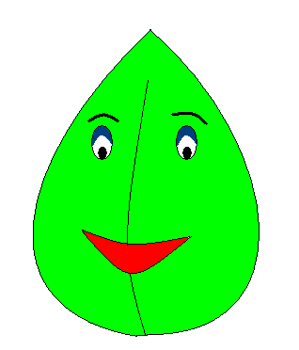
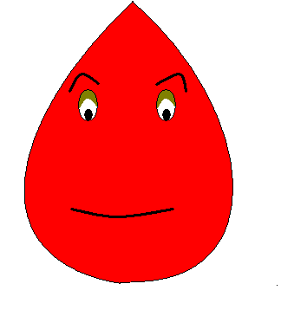

Мне было очень трудно.
Мне нужна помощь.

Мне было трудно, но я справлялся с заданиями.
Я вполне доволен собой!
Урок прошел удачно.
Я доволен собой!

Учитель подводит итоги урока, обращаясь к слайду с прикрепленными листочками.

- Домашнее задание.
Конспект урока

https://sites.google.com/site/informatika6klassgrogaceva/home/tema-7/urok-31

